Communiqué de presse

Lancement du concours « Pitch your Project »

La SUERA, Stratégie de l’Union Européenne pour la Région Alpine, mobilise des jeunes créatifs et engagés pour le développement durable de cet espace.
« Your Alps! Your Future! Your Idea! »
C’est parti ! La sixième édition du concours « Pitch Your Project » organisé par la SUERA est lancée.
Qui peut participer ? Ce concours s’adresse à tous les jeunes des Etats de l’espace alpin (cf. carte ci-dessous) âgés de 16 à 25 ans.

Le principe ? Tous les jeunes ont la possibilité – individuellement ou en groupe – de monter un projet visant à renforcer l’attractivité et le développement durable de la Région Alpine. Ce concours peut également être réalisé dans le cadre de projets scolaires, étudiants ou associatifs.

Le déroulement ? Les jeunes ont jusqu’au 10 septembre pour soumettre leur projet, puis le jury va délibérer et les candidats ayant soumis les 5 meilleurs projets auront l’opportunité de les présenter au cours de la finale qui se déroulera à Strasbourg, ville symbole de l’Europe, la troisième semaine de novembre.

Les dotations : Trois projets, trois prix, de 2000, 3000 et 5000 euros, en vue de leur réalisation.
Cette année, quatre thèmes sont proposés pour les projets à soumettre :
- Comment répondre au changement climatique et promouvoir une gestion durable des ressources, notamment de l’eau ?

- Comment renforcer la mobilité durable et développer l’usage d’énergies renouvelables ?

- Comment renforcer l’économie circulaire sur circuits courts et valoriser l’artisanat alpin ?

- Comment améliorer l’inclusion sociale dans l’espace alpin et créer des liens intergénérationnels en s’appuyant sur la digitalisation ?

Date limite de participation : Attention : tous les projets doivent être déposés avant le 10 septembre ! Alors n’attendez plus ! Rendez-vous sur le site https://eusalp-youth.eu/ pour mieux découvrir ce concours et y participer.

Contact pour le projet : Pour toute question à ce sujet et/ou pour être accompagnés dans le montage de votre projet, vous pouvez vous adresser à Pauline Treissac 03 81 61 55 26 / 06 21 41 13 73 pauline.treissac@bourgognefranchecomte.fr et Simon Soltner 06 52 12 00 98, simon.soltner@auvergnerhonealpes.fr et Natael Fautrat 06 56 89 74 09, contact@eusalp-youth.eu

Bonne chance et…Que le meilleur gagne !

A propos de la SUERA

La SUERA est un espace de coopération entre 7 pays européens et 48 régions au service du développement harmonieux de la région alpine. Elle vise à mieux prendre en compte les enjeux de la région alpine à une échelle transnationale et à y répondre dans un cadre de coopération européenne renforcée.
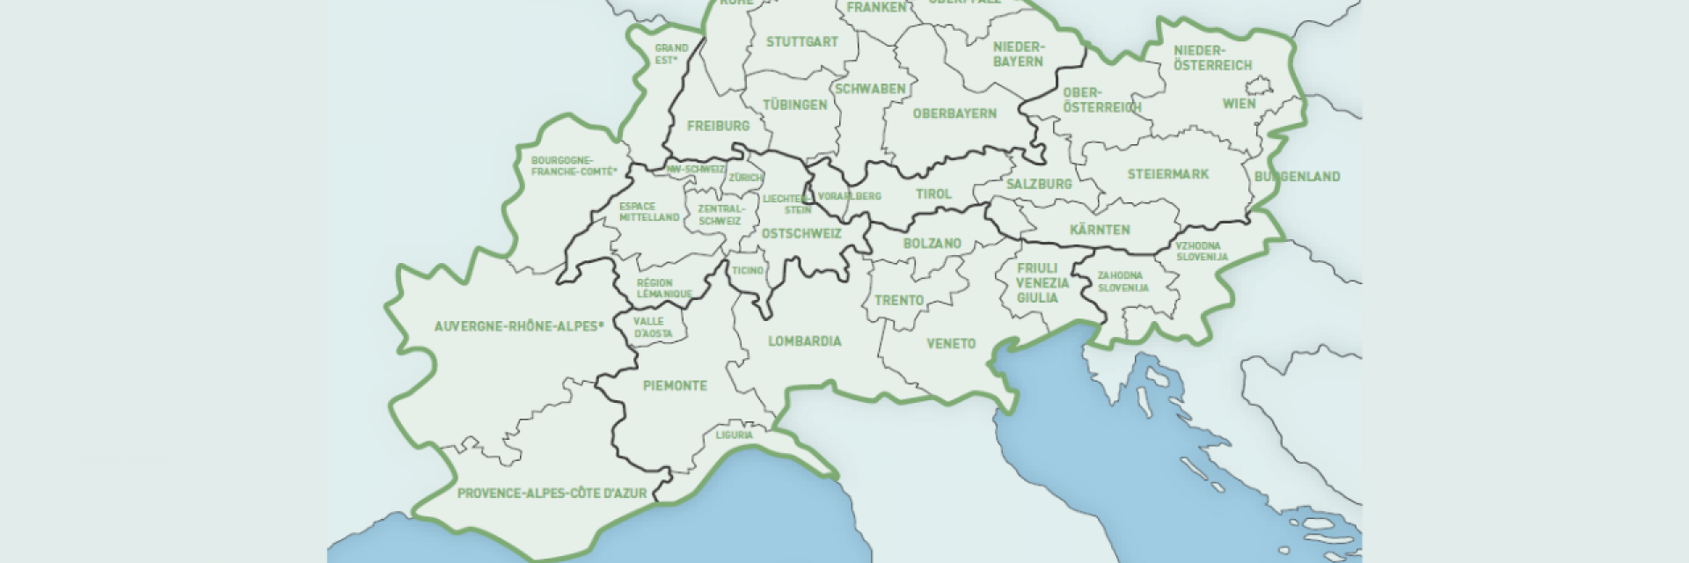

7 Etats : France, Suisse, Italie, Autriche, Slovénie, Allemagne, Liechtenstein
En 2023 la présidence de la SUERA est assurée par la Suisse.
Pour plus d’information sur cette belle coopération :
https://www.alpine-region.eu/
Contacts presse :
Laure HUBIDOS 03 81 61 61 08 laure.hubidos@bourgognefranchecomte.fr
Marie SOUVERBIE 03 80 44 34 66 marie.souverbie@bourgognefranchecomte.fr

